20231312Z9L1

例1　如图所示电路中，当开关S闭合，滑动变阻器的滑片*P*从*a*端向*b*端滑动时，以下判断正确的是(　　)

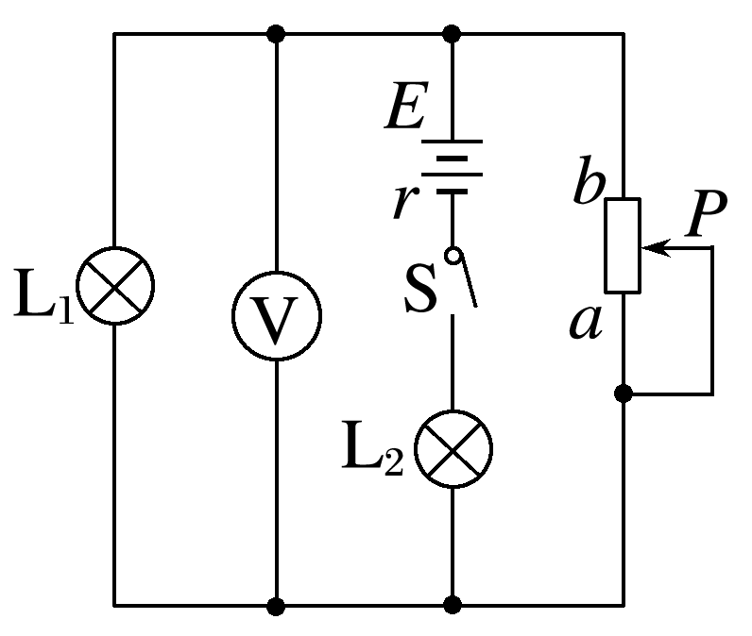

A．电压表示数变大，通过灯L1的电流变大，灯L2变亮

B．电压表示数变小，通过灯L1的电流变小，灯L2变暗

C．电压表示数变大，通过灯L2的电流变小，灯L1变亮

D．电压表示数变小，通过灯L2的电流变大，灯L1变暗